SQL SERVER 2008R2内存不断增加的解决办法
数据库安装完成后，内存一直在不断增加。按照以往的经验，需要启用AWE，但启用后还是一直在增加。
于是，查各种东西。
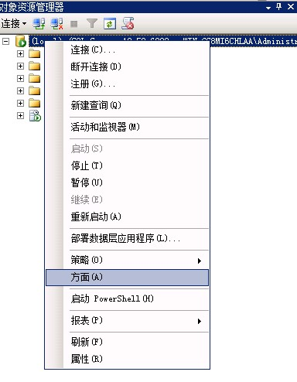
服务器配置，AWEENABLED后面出现：属性 AweEnabled 的值未处于提交状态。配置值 = True，运行值 = False。必须重新启动服务，策略才能对此属性进行评估。
于是，想到需要权限。微软提示修改策略。但也懒得去修改，肯定是SQL SERVER运行时权限出错。所以直接去查看SQL SERVER的登录用户。果真，如下图：

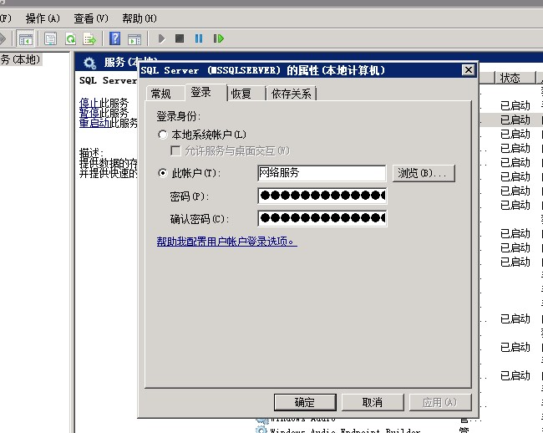
将其修改为下图：

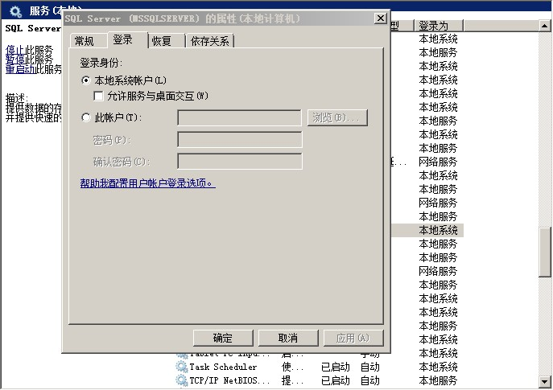
重启后正常。

